Les Insulae.
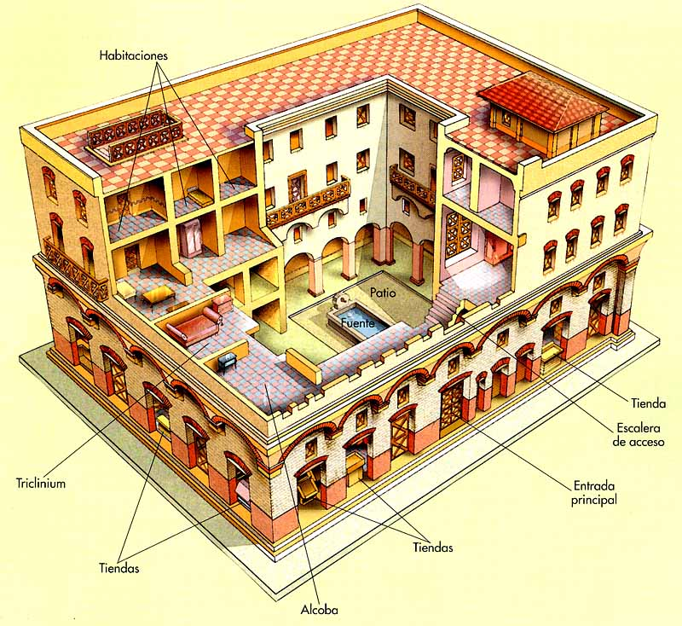

Les Insulae sont une forme d’habitat collectif (au sens que chaque famille avait son habitat distinct de celui des autres néanmoins) .
Cette forme d’urbanisme était par la force des choses « obligatoire » à Rome,et ce, dès la période républicaine ;la population était très nombreuse, et les surfaces constructibles pas bien grandes : il fallait en effet retirer les bâtiments administratifs, les temples, les jardins, les zones « réservées » par l’un ou par l’autre citoyen « en vue » …

Pour certains auteurs, une insula est un édifice délimité par une voie permettant d’en faire le tour. Mais c’est rarement le cas , et généralement, une « insula » ne faisait pas l’intégralité d’un bloc cadastral .
Une meilleure définition est qu’une insula est une maison divisée en appartements de location
L’insula est donc en opposition avec la domus qui est un logement pour une seule « famille » .
Mais il y a des solutions « mixtes » : une famille peut vivre dans les étages inférieurs (les plus chics) et louer les étages supérieurs.

Sur un plan « matériel »,un propriétaire pouvait être propriétaire de toute une insula ou au contraire de certains appartements seulement. Il pouvait louer et transmettre par héritage ces appartements .

Comme toujours, il y a « insula » et « insula » .
Il y en a « de belles » (peu d’étages, un peu retirées de la chaussée, bien entourées, et bien construites ,mais ce sont là des exceptions , et elles sont réservées à la classe moyenne .
La plupart des insulae sont faites « à la va vite »,très hautes ,au moindre coût et pour le maximum de bénéfices. Elles sont réservées à la population pauvre et ont une fâcheuse tendance à s’écrouler à la fois vu leur fragilité et leur hauteur .
Par ailleurs, il était très « tentant » de construire en très léger, cad « en bois » des « ajouts » dans les étages supérieurs .
Vu l’exiguité des logements, tout était bon pour étendre la surface habitable : les rares balcons devenaient vite une « annexe » …

Comme à Paris, tous les groupes sociaux se retrouvent par strates verticales dans une insula : les plus riches en bas, et les plus pauvres en haut (il faut effectivement monter les étages à pied ...et avec l’eau …).
Une insula comporte souvent autant d'entrées que d’unités d’habitation à l’intérieur ; on trouve donc en général deux ou trois portes desservant le premier, second et troisième étage.
Tout en haut, les derniers étages étaient accessibles par des échelles et non des escaliers .

Il n’y avait bien évidement ni chauffage, ni eau courante .
Il était impossible de faire de la cuisine, d’où le nombre invraisemblable de petites « tavernes » .
Il n’y avait pas de sanitaires non plus… d’où quelques petits problèmes …
Le chauffage se faisait par des braseros ,ce qui pouvait s’avérer être extrêmement dangereux ,
surtout aux derniers étages construits en bois …

Variétés d‘insulae .
Sur le plan architectural, on peut distinguer trois grandes catégories d’insulae :

Les insulae à tabernae
Dans ces insulae le rez-de-chaussée est constitué de tabernae (boutiques et pas nécessairement des tavernes) et les étages supérieurs sont des appartements loués de façon indépendante.
C’est le modèle le plus anciennement attesté et le plus commun.
Dans les tabernae, le négociant loge généralement dans , à côté, ou au dessus de sa boutique .
Il en est très rarement le propriétaire .

Les insulae sans tabernae
Le second type de bâtiment est représenté par les insulae entièrement constituées d’appartements à louer.
Ce genre d’insulae « plus chic » était beaucoup moins répandu, car les boutiques étaient indispensables à l'économie de la ville.
Dans ce cas, Le rez-de-chaussée n’est plus réservé aux boutiques mais à des locations privées, ce qui explique que les premières fenêtres soient placées à deux mètres du sol : c’était le seul moyen de préserver l’intimité de ses occupants.
Le rez-de-chaussée des immeubles de ce genre était souvent luxueux et occupé par le propriétaire.

Les insulae à portique
Le dernier type d’insula tire sa particularité du fait qu’il est ceint d’un portique cad d’un toit en surplomb ,devenant souvent un balcon, avant de devenir une annexe ….
Ce modèle de construction n'est apparu qu'après l’incendie de Rome sous Néron dans le but de limiter la propagation des feux. Cet appendice qui se greffe sur les façades protégeait les piétons qui faisaient leurs achats dans les tabernae d’éventuelles chutes d’objets.

